# Intégration Eclipse-JBoss

## Pré-requis :

Installation Java **6** ou +

Installation d’eclipse

### Etape 1 : Téléchargement de JBoss Tools

Lancer eclipse

Puis **Help > Install New Software…** wizard.

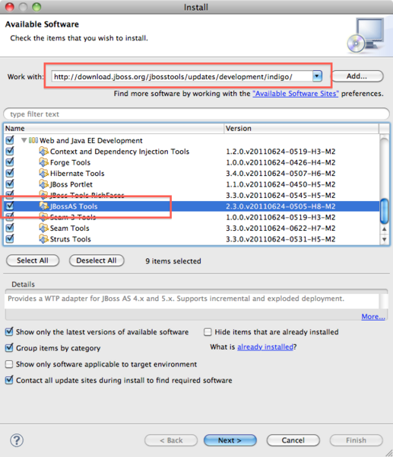

Dans Working witjh : <http://download.jboss.org/jbosstools/updates/development/indigo/>

Puis Add

Dans la partie Name: JBoss7

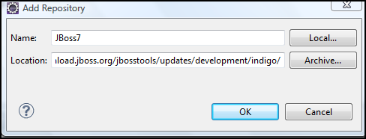

Cliquer sur OK

Select **Web and Java EE Development category** (contient JBossAS Tools)

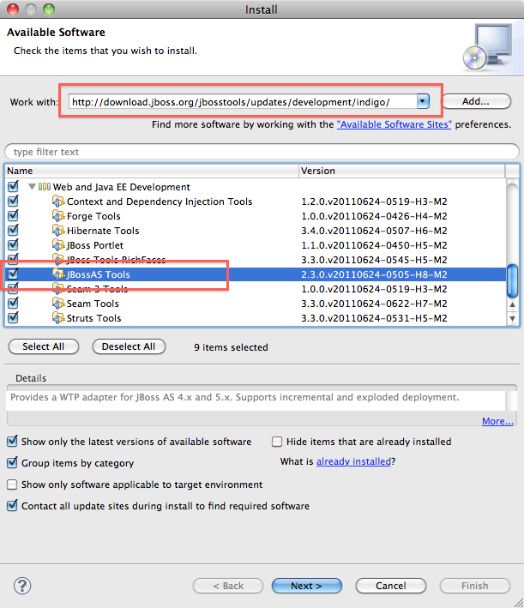

Cliquer sur next 🡺 next …

## Intégration JBoss Eclipse

JbossAS Tools est maintenant visible dans la vue server de eclipse

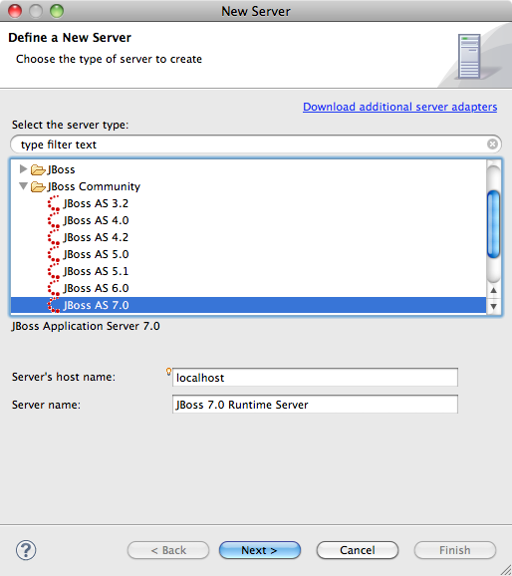

Next

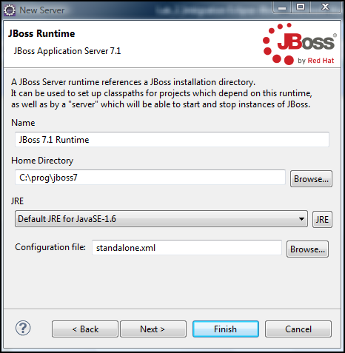

Résultat final :

